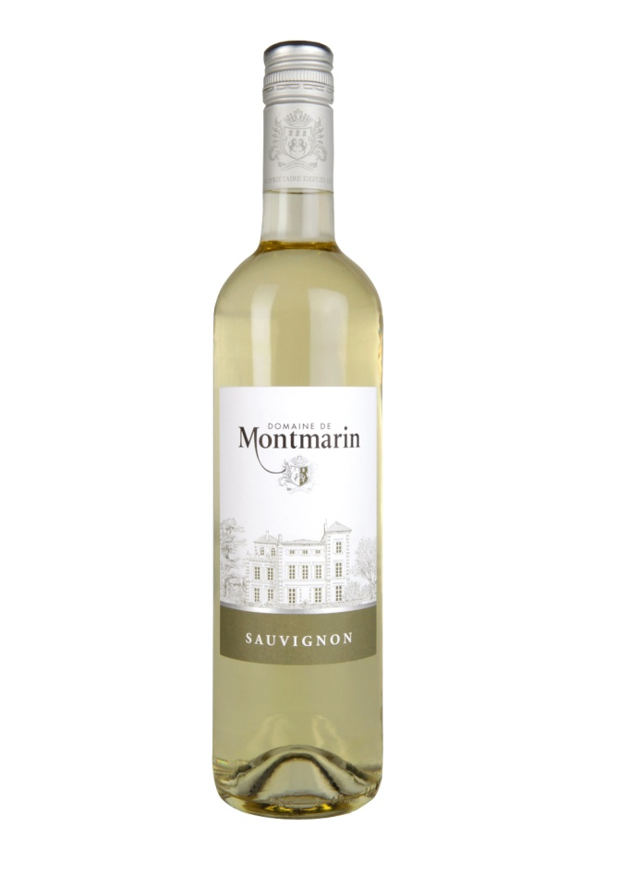

**SAUVIGNON 2013**

**IGP Côtes de Thongue**

#### Notes de dégustation

Sa robe pale aux reflets verts offre un nez aux notes de buis légèrement citronné. La bouche, élégante, livre des arômes de pamplemousse rose et de buis citronnée.

#### Cépages

* Sauvignon 100%

#### Conditionnement

Bordelaise tradition – 75cl – bouchon ou vis

#### Accords

Idéal à l’apéritif, il accompagnera également les crustacés et poissons crus.